ОБЕД  (диетическое питание - сахарный диабет)  Салат из кукурузы (консервированой)  Суп крестьянский с крупой  Жаркое по-домашнему  Хлеб пшеничный  Компот из свежих ягод | 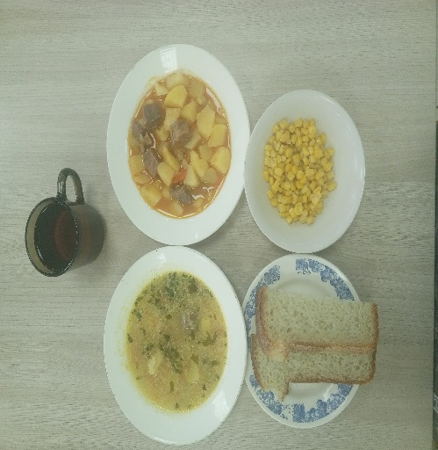
ЗАВТРАК  (льготная категория)  Суп иолочный с макаронными изделиями  Кофейный напиток с молоком  Хлеб пшеничный  Сыр (порциями) | 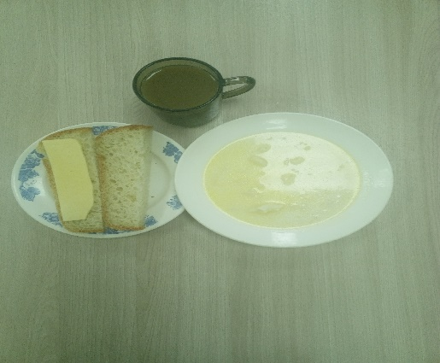
ОБЕД
(1 – 4 классы, 5-11классы)
Салат из кукурузы (консервированой)
Суп крестьянский с крупой
Жаркое по-домашнему
Хлеб пшеничный
Компот из свежих ягод

ЗАВТРАК  (5-11 классы)  Суп иолочный с макаронными изделиями  Кофейный напиток с молоком  Хлеб пшеничный | 